|  |  |
| --- | --- |
| Gerb-BMSTU_01 | **Министерство науки и высшего образования Российской Федерации**  **Федеральное государственное бюджетное образовательное учреждение**  **высшего образования**  **«Московский государственный технический университет**  **имени Н.Э. Баумана**  **(национальный исследовательский университет)»**  **(МГТУ им. Н.Э. Баумана)** |

ФАКУЛЬТЕТ «Информатика и системы управления»

КАФЕДРА «Программное обеспечение ЭВМ и информационные технологии»

**РАСЧЕТНО-ПОЯСНИТЕЛЬНАЯ ЗАПИСКА**

***К КУРСОВОМУ ПРОЕКТУ***

***НА ТЕМУ:***

***«Создание чат-бота для обработки данных пользователей юридической фирмы»***

Студент \_\_\_\_\_\_ИУ7-61Б\_\_\_\_\_\_\_\_\_\_ **\_\_\_\_\_\_\_\_\_\_\_\_\_\_\_\_\_ \_\_\_\_\_**Д.И. Костев**\_\_\_\_\_\_\_**

(Группа) (Подпись, дата) (И.О.Фамилия)

Руководитель курсового проекта **\_\_\_\_\_\_\_\_\_\_\_\_\_\_\_\_\_ \_\_\_\_**А.П. Ковтушенко**\_\_\_**

(Подпись, дата) (И.О.Фамилия)

*Москва, 2022 г.*

**Министерство науки и высшего образования Российской Федерации**

**Федеральное государственное бюджетное образовательное учреждение**

**высшего образования**

**«Московский государственный технический университет имени Н.Э. Баумана**

**(национальный исследовательский университет)»**

**(МГТУ им. Н.Э. Баумана)**

УТВЕРЖДАЮ

Заведующий кафедрой \_\_ИУ7\_\_\_\_

(Индекс)

\_\_\_\_\_\_\_\_\_\_\_\_\_\_ \_\_\_И.В.\_Рудаков\_\_\_\_

(И.О.Фамилия)

« \_\_\_\_\_ » \_\_\_\_\_\_\_\_\_\_\_\_ 20 \_\_\_\_ г.

**ЗАДАНИЕ**

**на выполнение курсового проекта**

по дисциплине \_\_\_\_\_\_Базы данных\_\_\_\_\_\_\_\_\_\_\_\_\_\_\_\_\_\_\_\_\_\_\_\_\_\_\_\_\_\_\_\_\_\_\_\_\_\_\_\_\_\_\_\_\_\_\_\_\_\_\_\_\_\_

Студент группы \_\_\_\_ИУ7-61Б\_\_\_\_\_

\_\_\_\_\_\_\_\_\_\_\_\_\_\_\_\_\_\_\_\_\_\_\_\_\_\_\_\_\_\_\_Костев Дмитрий Игоревич\_\_\_\_\_\_\_\_\_\_\_\_\_\_\_\_\_\_\_\_\_\_\_\_\_\_\_\_\_\_\_\_

(Фамилия, имя, отчество)

Тема курсового проекта \_\_\_\_\_\_\_\_\_\_\_\_\_\_\_\_\_\_\_\_\_\_\_\_\_\_\_\_\_\_\_\_\_\_\_\_\_\_\_\_\_\_\_\_\_\_\_\_\_\_\_\_\_\_\_\_\_\_\_\_\_\_\_\_

\_\_\_\_\_\_\_Создание чат-бота для обработки данных пользователей юридической фирмы \_\_\_\_\_\_\_\_\_\_\_\_\_\_\_\_\_\_\_\_\_\_\_\_\_\_\_\_\_\_\_\_\_\_\_\_\_\_\_\_\_\_\_\_\_\_\_\_\_\_\_\_\_\_\_\_\_\_\_\_\_\_\_\_\_\_\_\_\_\_\_\_\_\_\_\_\_\_\_\_\_\_\_\_\_

Направленность КП (учебный, исследовательский, практический, производственный, др.)

\_\_\_\_\_\_\_\_учебный\_\_\_\_\_\_\_\_\_\_\_\_\_\_\_\_\_\_\_\_\_\_\_\_\_\_\_\_\_\_\_\_\_\_\_\_\_\_\_\_\_\_\_\_\_\_\_\_\_\_\_\_\_\_\_\_\_\_\_\_\_\_\_\_\_\_\_\_\_\_

Источник тематики (кафедра, предприятие, НИР) \_\_\_кафедра\_\_\_\_\_\_\_\_\_\_\_\_\_\_\_\_\_\_\_\_\_\_\_\_\_\_\_\_\_\_\_\_

График выполнения проекта: 25% к \_4\_ нед., 50% к \_7\_ нед., 75% к \_11 нед., 100% к \_14 нед.

***Задание*** Разработать чат-бота в телеграм, использующего реляционную базу данных. Бот должен предоставлять интерфейс для взаимодействия с базой данных нескольких уровней доступа (юристы, потребители, бухгалтеры и т.д.). База данных должна состоять из таблиц, содержащих детальную информацию о юридической фирме.

***Оформление курсового проекта:***

Расчетно-пояснительная записка на \_20-30\_ листах формата А4.

Перечень графического (иллюстративного) материала (чертежи, плакаты, слайды и т.п.)

На защиту проекта должна быть предоставлена презентация, состоящая из 15-20 слайдов.\_\_\_

На слайдах должны быть отражены: постановка задачи, использованные методы и\_\_\_\_\_\_\_\_\_

алгоритмы, расчетные соотношения, структура комплекса программ, интерфейс,\_\_\_\_\_\_\_\_\_\_\_

Дата выдачи задания «\_\_» \_\_\_\_\_\_\_\_\_\_\_\_\_ 2022г.

**Руководитель курсового проекта**  \_\_\_\_\_\_\_\_\_\_\_\_\_\_\_\_\_ \_\_\_А.П. Ковтушенко\_\_

(Подпись, дата) (И.О.Фамилия)

**Студент \_\_\_\_\_\_\_\_\_\_\_\_\_\_\_\_\_ \_\_\_**Д.И. Костев**\_\_\_\_\_\_\_\_**

(Подпись, дата) (И.О.Фамилия)

Оглавление

[Введение 4](#_Toc103599737)

[1. Аналитическая часть 5](#_Toc103599738)

[1.1 Постановка задачи 5](#_Toc103599739)

[1.2 Формализация данных 5](#_Toc103599740)

[1.3 Типы пользователей 5](#_Toc103599741)

[1.4 Описание существующих СУБД 6](#_Toc103599742)

[1.4.1 Основные функции СУБД 6](#_Toc103599743)

[1.4.2 Классификация СУБД по модели данных 7](#_Toc103599744)

[1.5 Выводы из аналитического раздела 9](#_Toc103599745)

[Список использованной литературы 10](#_Toc103599746)

# Введение

В современном мире существует множество юридических фирм, которые работают с множеством клиентов и имеют очень сложную структуру. У каждой фирмы есть своя бухгалтерия, свои дела и т.д. Было бы удобно следить за информацией о клиентах и их делах в одном удобном приложении, а именно в чат-боте.

Цель данной работы – реализовать чат-бота, которой поможет лучше ориентироваться в инфраструктуре юридической фирмы.

Чтобы достигнуть поставленной цели, требуется решить следующие задачи:

1) формализовать задание, определить необходимый функционал;

2) провести анализ СУБД;

3) описать структуру базы данных, включая объекты, из которых она состоит;

4) спроектировать приложение для доступа к БД;

5) создать и заполнить БД;

6) реализовать интерфейс для доступа к БД;

7) разработать программное обеспечение, которое позволит пользователям получать и изменять информацию о юридической фирме с разными уровнями доступа.

# Аналитическая часть

В данном разделе будет проанализирована поставленная задача и рассмотрены различные способы ее реализации.

## Постановка задачи

Необходимо разработать чат-бота для взаимодействия с информацией о юридической фирме. В частности, о делах фирмы, клиентах, бухгалтерии, сотрудниках фирмы. При этом пользователи должны иметь разные права на доступ. Например, у юриста должен быть доступ к клиентам, к их делам, к их судебным заседаниям, а у клиентов только к делам.

## 1.2 Формализация данных

База данных должна хранить информацию о:

* юристах;
* клиентах;
* делах клиентов;
* бухгалтерии;

Таблица 1.1 – категории и сведения о данных

|  |  |
| --- | --- |
| **Категория** | **Сведения** |
| Юристы | ФИО, контакты(почта, телефон), рейтинг |
| Клиенты | ФИО, контакты(почта, телефон) |
| Дела | Название, статья, подробное описание, стоимость услуги |
| Бухгалтера | Зарплаты сотрудников |
| Судебные заседания | Время, участники |

## 1.3 Типы пользователей

Из задачи ясно, что для создания разных уровней доступа нужна авторизация пользователей. Это делит пользователей на авторизованных и неавторизованных.

Для управления уровнями доступа принято решение ввести роль администратора.

Таблица 1.2 – типы пользователей и их функционал

|  |  |
| --- | --- |
| **Тип пользователя** | **Функционал** |
| Неавторизованный | Регистрация, авторизация |
| Клиент | Просмотр информации о своих делах, просмотр информации о юристах, . |
| Юрист | Просмотр информации о своих клиентах, просмотр информации делах своих клиентов, судебные заседания своих клиентов, просмотр информации о коллегах. |
| Бугхалтер | Просмотр информации о зп сотрудников, изменение зп сотрудников. |
| Администратор | Просмотр информации о клиентах, о юристах, о делах(только id дел и связные таблицы, так как это конфиденциальная информация), о бухгалтерах.  Изменение различной информации в таблицах.  Изменение прав доступа пользователей. |

## Для понятного представления была составлена ER-диаграмма, представленная на рис.1.1.

Рис 1.1 – ER-диаграмма базы данных

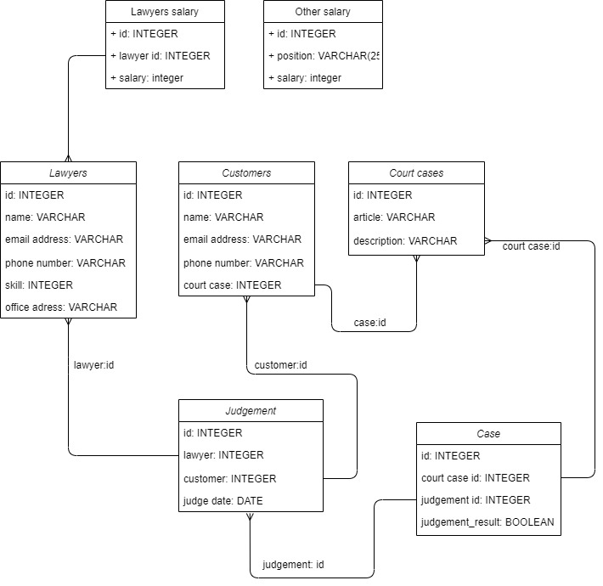

## 1.4 Описание существующих СУБД

Система управления базами данных, сокр. СУБД — совокупность программных и лингвистических средств общего или специального назначения, обеспечивающих управление созданием и использованием баз данных[1].

## 1.4.1 Основные функции СУБД

Основными функциями СУБД являются:

* управление данными во внешней памяти;
* управление данными в оперативной памяти с использованием дискового кэша;
* журнализация изменений, резервное копирование и восстановление базы данных после сбоев;
* поддержка языков БД.

## 1.4.2 Классификация СУБД по модели данных

Модель данных — это абстрактное, самодостаточное, логическое определение объектов, операторов и прочих элементов, в совокупности составляющих абстрактную машину доступа к данным, с которой взаимодействует пользователь. Эти объекты позволяют моделировать структуру данных, а операторы — поведение данных. [2]

Существует 3 основных типа моделей организации данных:

* иерархическая;
* сетевая;
* реляционная.

В иерархической модели данных используется представление базы данных в виде древовидной структуры, состоящей из объектов различных уровней. Между объектами существуют связи, каждый объект может включать в себя несколько объектов более низкого уровня. Такие объекты находятся в отношении предка к потомку, при этом возможна ситуация, когда объект-предок имеет несколько потомков, тогда как у объекта-потомка обязателен только один предок.

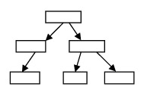

Рис. 1.1 – структура иерархической модели данных

В сетевой модели данных, в отличии от иерархической, у потомка может иметься любое число предков. Сетевая БД состоит из набора экземпляров определенного типа записи и набора экземпляров определенного типа связей между этими записями.

Главным недостатком сетевой модели данных являются жесткость и высокая сложность схемы базы данных, построенной на основе этой модели. Так как логика процедуры выбора данных зависит от физической организации этих данных, то эта модель не является полностью независимой от приложения. Иначе говоря, если будет необходимо изменить структуру данных, то нужно будет изменять и приложение.

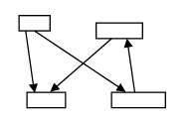

Рис. 1.2 – структура сетевой модели данных

Реляционная модель данных является совокупностью данных и состоит из набора двумерных таблиц. При табличной организации отсутствует иерархия элементов. Таблицы состоят из строк – записей и столбцов – полей. На пересечении строк и столбцов находятся конкретные значения. Для каждого поля определяется множество его значений. За счет возможности просмотра строк и столбцов в любом порядке достигается гибкость выбора подмножества элементов.

Реляционная модель является удобной и наиболее широко используемой формой представления данных.

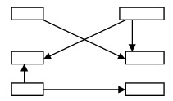

Рис. 1.3 – структура реляционной модели данных

Наиболее популярными реляционными СУБД являются Oracle, Microsoft SQL Server и PostgreSQL.

## 1.5 Выводы из аналитического раздела

В данном разделе была проанализирована поставленная задача и рассмотрены способы ее реализации. Также были рассмотрены разные типы СУБД. В качестве используемой в данной работе была выбрана реляционная СУБД.

# Список использованной литературы

1. ISO/IEC TR 10032:2003 Information technology — Reference model of data management
2. Дейт К. Дж. Введение в системы баз данных. — 8-е изд. — М.: «Вильямс», 2006.